

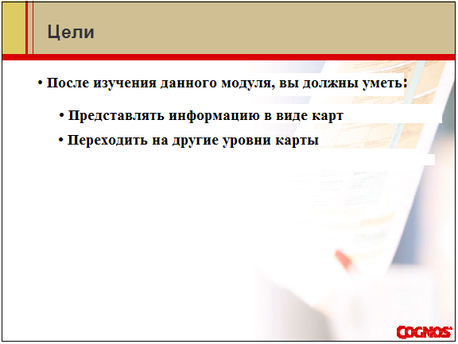

Примечания преподавателю
Если вы намерены обучить данной теме, студенты должны быть знакомы с:
- Report Studio Basic
Рекомендуемые модули для изучения:
- Introduction to the Reporting Application(Введение в Reporting Application)
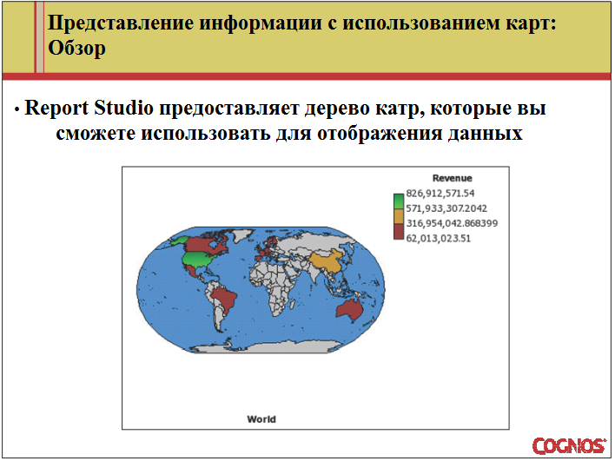

Вы можете создать большое колличество карт-отчётов, задавая форматы и множество других аспектов.
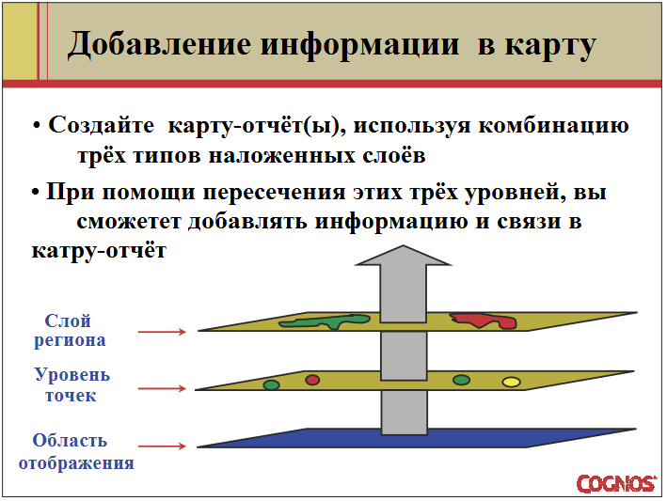

Используйте слой региона и уровень точек для связи данных на крте.
Используйте область отображения для добавления контекста в катру.
Решите какая комбинация уровней вам нужна, когда будете создаваать катру и добавьте только необходимые слои.

Примечание преподавателю
Отображения регионов и их внешний вид зависит от информации, которую вы добавите в Color и Location списки в уровне региона.
Точи представляются как круги, которые могут быть заданы цветом и размером, в зависимости от mesure-значений, которых вы добавили в этот слой.
Слой отображения может включать контекст в карту(т.к. сетку, океаны, столицы).
Слой отображения является опциональным.

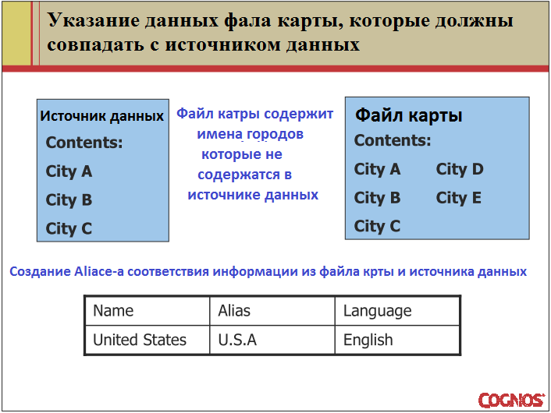

По умолчанию, для успешной работы карты используются имена данных (такие ка страны или имена городов) используемых в катре, которые должны соответствовать именам использумым в вашем источнике данных.
Вы можете создать псевдоним в карте для какого-нибудь объекта, который будет иметь имя в файле карты отличное от имени в источнике данных.
Позволить запусткать отчёт даже если карта не содердит полного соответствия всех пунктов файла катры и источника данных, можно выбрав игнорирование информации с особенностями.

Примечание преподавателю
Для примера, если вы запрашиваете информацию которая содержит информацию о всех городах мира, а карта содержит только города Северной Америки, в ответ вы получите информацию, которая не соответствует городам на карте.
В таком случае как описан выше, когда ваш источник данных не содержит всей информации соответствующей карте, вместо игнорирования будет использована вставка без особенностей, вы можете выбрирать содержится ли эта информация соответствующая карте (Для примера рассмотрим приведённое выше, вы должны отобрать данные соответствующие городам Северной Америки).

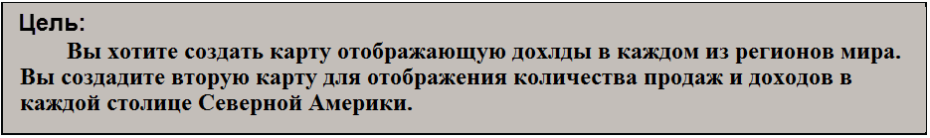

Сервер: localhost
Пользователь/Пароль: brettonf/Education1!
Инструмент: Report Studio
Пакет: GO Data Warehouse (query)
Тип отчета: Map
Каталог: Sales and Marketing
Пространство имен: Sales (query)

Задание 1. Создайте карту, отображающую доходы в различных регионах мира.

- В Report Studio, на панели инструментов, нажмите New, и когда откроется предложение сохранить отчёт, нажмите No.
- В New диалоговом окне, нажмите Map, и затем нажмите OK.
По умолчанию, выбрана карта мира, уровень регионов – Страны + Территории. Вы можете добавить и океаны.
- На Display уровне списка, нажмите Oceans, и нажмите OK.
Появится пустой бланк. Вы хотите чтобы страны были цветов, соответствующих доходу.
- Из Insertable Objects панели, разверните Sales fact и затем перетяните Revenue в Color список.
- Разверните Retailer site, и перетащите Retailer country в Location список.
- Запустите отчёт.
Результат представлен ниже:
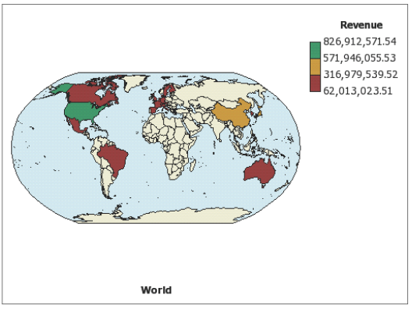
Бежевые области не имеют дохода. В описании содержится три цвета: зелёный, жёлтый и красный, показывающие различия сумм дохода.

- Закройте Cognos Viewer.

Задание 2. Измените цвета для стран без информации.

- В области карты, нажмите Region layer: Countries + Territories, в Properties панели, под Color & Background, двойной щелчок на Fill Effects ячейке, и потом в Effect-списке задать Color .
- В Color-ячейке, нажать Color, нажать Named Color вкладку, и затем выбрать Silver.
- Нажмите OK дважды для закрытия обоих диалоговых окон.
Вы хотите использовать градиент для отображения стран ы, доход которой является максимальной.
- В области карты, убедитесь что Region layer: Countries + Territories по-прежнему выделено, и затем, в Properties панели, сделайте двойной щелчок на Pallete ячейке.
- В списке pallet-значений, нажмите green, и затем нажмите Delete.
- В списке pallet-значений, нажмите orange (2-е значение).
Выделятся страны с наибольшим доходом, но вы хотите чтобы страны немного отличающиеся от них были оттенком зелёного.
- Нажмите New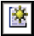, а потом нажмите Gradient.
Reprt Studio добавит новый диапазон с процентным содержанием цветов между выбраными.
- В Direction списке нажмите Down, Form color, потом в From color диалоговом окне нажмите Green.
- Нажмите OK, To Color. и потом Lime.
- Нажмите OK дважны для закрытия обоих диалоговых окон.

Задание 3.Изменить цвет заполнения, используемый в слое отображения.

Вы хотите изменить цвет для отображения океанов.
- В области карты нажмите display layer: Oceans, затем в Priperties панели двойной щелчок на Fill Effects ячейке.
- Нажмите Color, затем Web Safe Colors вкладку. Нажмите #3399FF, как показано ниже:

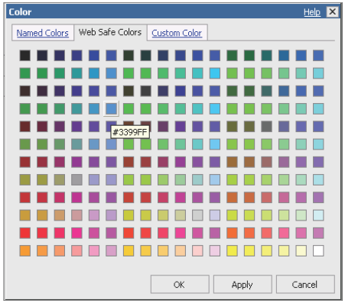
- Нажмите OK дважны для закрытия обоих диалоговых окон и запустите отчёт
Указаные изменения вы увидите в карте.
- Закройте Cognos Viewer
Задание 4. Создание карты отображающей доходы и выручку от продаж в городах Северной Америки.

Сервер: localhost
Пользователь/Пароль: brettonf/Education1!
Инструмент: Report Studio
Пакет: GO Data Warehouse (query)
Тип отчета: MAp
Каталог: Sales and Marketing
Пространство имен: Sales (query)

  - Вна панели навигации нажмите New, и когда вам предложит сохранить проект, нажмите No.
  - В Package нажмите ellipsis и выберите GO Data Warehouse (query) и OK.
  - В New диалоговом окне нажмите Map и нажмите OK.
  - В Map списке развернуть Americans, и нажать North America.
  - В Region layers списке нажмите (None), в Point layers списке, нажмите Capitals, и затем под Display layers нажать States and Provinces.
  - Нажмите OK.
Вы хотите стобы цвет города отображал выручку каждого города.
  - Из Insertable Objects панели, под Sales fact, перетянуть Revenue в Color список.
  - Под Sales fact, перетянуть Quantity в Size список.
  - Разверните Retiler site, и перетащите City в Location список.
Вы хотите чтобы катра успешно запустилась даже если наш ресурс с информацией содержит города которые не найдены на карте.
  - Нжмите на основание катры. В Properties панели , под Data, нажмите Ignore Data With No Features ячейку, и затем в списке выберите Yes.
  - Запустите отчёт.
В результате должно получиться:

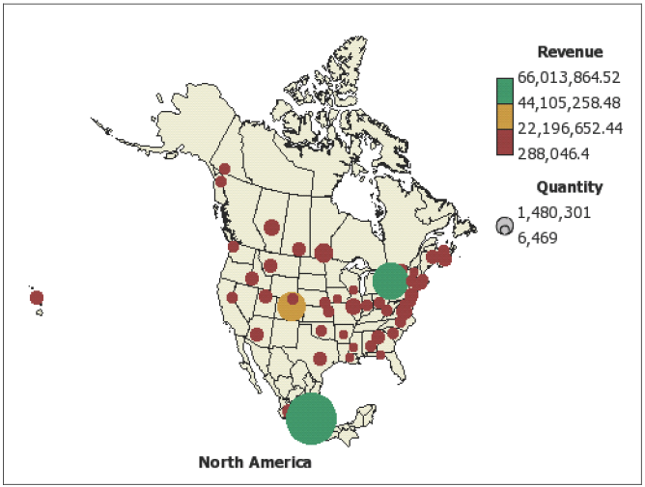
Цветные точки показывают сумму выручки в каждой столице.
Размер точки показывает дохлд от продажи продуктов в каждом городе.
Задание 5. Добавление всплывающей подсказки для каждой точки.

- Нажмите на подложку карты.
- В Properties панели, нажмите Tooltips ячейку и в списке выберите Show.
- Запустите отчёт.
- Пытно-точка в левом верхнем углу должно выглядеть так, как показано ниже:
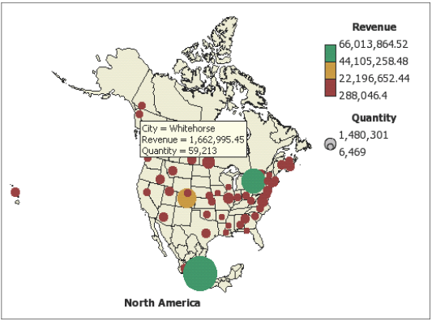
Всплывающая подсказка показывает информацию о столице.

- Закрыть Cognos Viewer.
Оставьте Report Studio открытым для следующей демо.

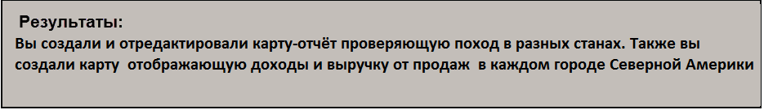

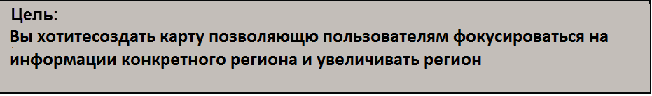
Сервер: localhost
Пользователь/Пароль: brettonf/Education1!
Инструмент: Report Studio
Пакет: GO Data Warehouse (query)
Тип отчета: Map
Каталог: Sales and Marketing
Пространство имен: Sales (query)

Задание 1. Создайте карту.

- Создайте новую Map.
- Под Maps нажмите World.
- В Region layers области убедитесь что Countries and Territories выбран
- В Point Layer области убедитесь что None выбран и нажмите OK.
- В Insertable Objects панели разверните Sales fact и перетащите Revenue в Color список
- Разверните Employee by region и перетащите Country в Location список.
- Запустите отчёт
Результат выполнения ниже:
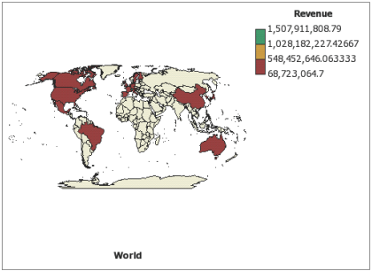
- Закройте Cognos Viewer.
Задание 2. Добавление подсказки по регионам.

- Из Data меню нажмите Filters и нажмите Add.
Добавьте после параметр подсказки в Expression Definition окно:
[Sales(query)].[Employee by region].[Region]=?Region?
- Нажмите OK дважды.
- Запустите отчёт.
- Из вспомогательной страницы выберите Central Europe и нажмите OK.
Зметте как тяжело рассмотреть каждую стану в Central Europe.
Результат представлен ниже:
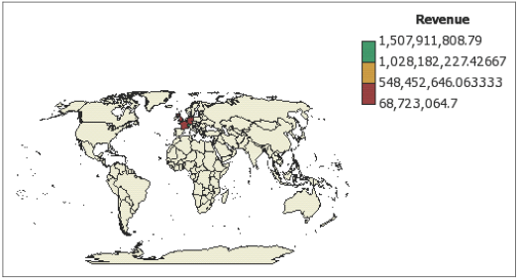
- Закройте Cognos Viewer.

Задание 3. Добавление возможности увеличения.

- Выберите основание карты и затем из Properties панели , под General установить Expand Features в Yes.
- Запустить отчёт
- Во вспомогательной странице выбрать Central Europe и нажмите OK.
Теперь ваши региональные менеджеры могут легко сфокусироваться на необходимой территории.
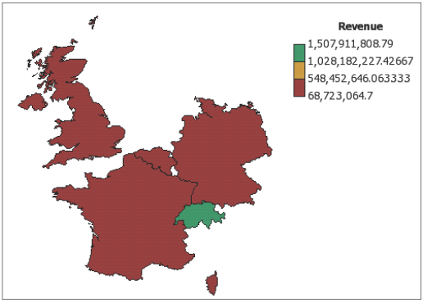
- Закройте Cognos Viewer.
Закройте report Stud io.
